UNIVERSIDAD CENTRAL DEL ECUADOR
INFORME DE PRUEBAS DE INTEGRACIÓN
Sistema ATS-UCE
Ejecución automatizada con SoapUI

Elemento | Detalle
Sistema evaluado | ATS-UCE — Sistema de gestión de reclutamiento docente
Tipo de prueba | Pruebas de integración de API REST
Herramienta | SoapUI Open Source 5.10.0
Ambiente | Desarrollo local — http://localhost:8000
Fecha de ejecución | 25 de julio de 2026
Resultado general | APROBADO

RESULTADO SATISFACTORIO

1. Resumen ejecutivo
Se ejecutaron pruebas de integración sobre los principales servicios REST del sistema ATS-UCE. La evaluación cubrió disponibilidad, conexión con base de datos, consulta pública de vacantes, protección de recursos, validación de tokens JWT y autorización según los roles applicant, human_resources y authorities.
El resultado consolidado fue satisfactorio. Las dos suites finalizaron sin defectos funcionales atribuibles a la aplicación. Se comprobó que los servicios públicos responden correctamente y que los recursos protegidos aplican las políticas de autenticación y autorización previstas.
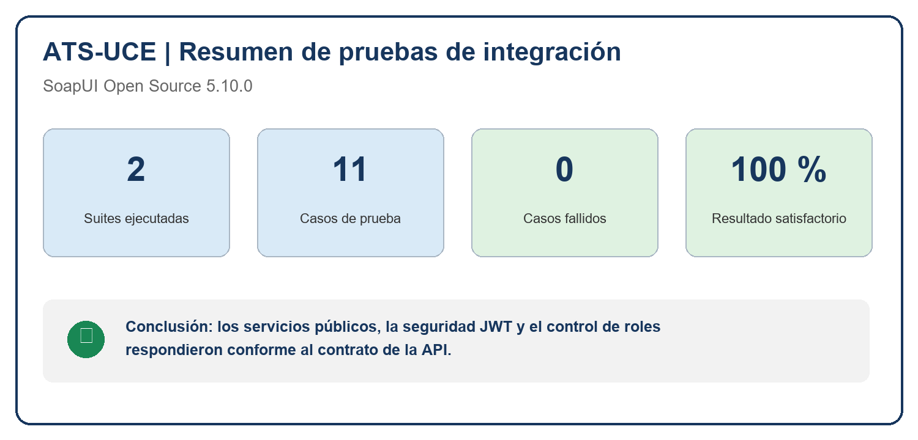
Figura 1. Resumen consolidado de la ejecución satisfactoria.

2. Objetivos
- Verificar la disponibilidad de la API y la conexión con PostgreSQL.
- Comprobar el contrato HTTP/JSON de los recursos públicos.
- Validar el rechazo de solicitudes sin autenticación o con tokens inválidos.
- Confirmar el acceso correcto para postulantes, Recursos Humanos y autoridades.
- Comprobar el ranking de aplicaciones y las estadísticas del dashboard.
- Obtener evidencia reproducible mediante SoapUI y reportes JUnit.

3. Alcance
El alcance corresponde a pruebas de lectura y seguridad sobre la versión 0.1.0 de la API. Se excluyeron deliberadamente operaciones destructivas o con efectos externos, como eliminación de vacantes, envío real de CV, análisis con IA y emisión de correos.

4. Ambiente y arquitectura de integración
Componente | Tecnología / configuración
Cliente de pruebas | SoapUI Open Source 5.10.0
API | FastAPI / Uvicorn — /api/v1
Contrato | OpenAPI 3.1 — /openapi.json
Autenticación | Clerk — JWT Bearer
Persistencia | PostgreSQL 16
Ejecución | Windows PowerShell / testrunner.bat
Proyecto | soapui/ATS-UCE-soapui-project.xml

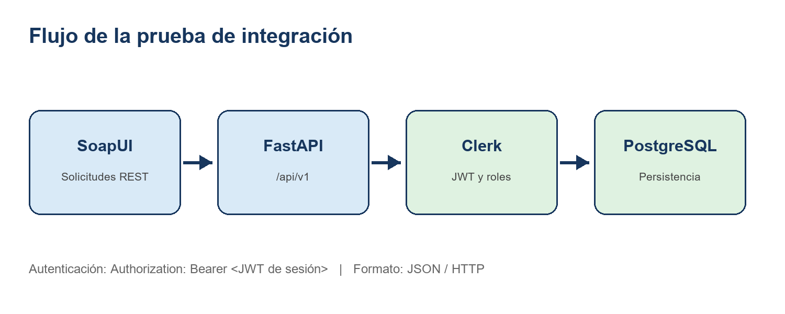
Figura 2. Componentes involucrados en las pruebas de integración.
La vista WADL observada en SoapUI corresponde a la representación interna de la interfaz REST importada. Su presencia confirma que los recursos, métodos y rutas fueron reconocidos por la herramienta.

5. Estrategia de pruebas
Se aplicó una estrategia secuencial organizada en dos suites. La primera puede ejecutarse sin credenciales y verifica disponibilidad y seguridad básica. La segunda utiliza tokens de sesión de Clerk para comprobar las reglas de acceso por rol. Los JWT se almacenan fuera del control de versiones y nunca se incluyen en el informe.

6. Resultados detallados

6.1 Suite 01 — Public and Security
ID | Caso de prueba | Resultado
PUB-01 | Health retorna estado ok y base de datos conectada | APROBADO
PUB-02 | Vacantes públicas retornan un arreglo JSON | APROBADO
SEC-01 | Aplicaciones rechaza solicitud sin token | APROBADO
SEC-02 | Usuario actual rechaza token inválido | APROBADO
VAL-01 | Se validan parámetros de paginación | APROBADO

La captura de ejecución muestra la barra FINISHED en color verde y los cinco casos completados. El resumen de línea de comandos registró 5 casos, 6 pasos, 7 aserciones y 0 fallos en 775 ms.

6.2 Suite 02 — Authenticated Roles
ID | Caso de prueba | Resultado
AUT-01 | Postulante consulta su propio perfil | APROBADO
AUT-02 | Postulante consulta sus aplicaciones | APROBADO
ROL-01 | Postulante no puede consultar el ranking | APROBADO
ROL-02 | Recursos Humanos consulta el ranking | APROBADO
ROL-03 | Recursos Humanos consulta estadísticas | APROBADO
ROL-04 | Autoridad consulta su propio perfil | APROBADO

Durante la preparación se observaron respuestas 401 porque SoapUI no carga automáticamente el archivo externo de propiedades al ejecutar desde la interfaz gráfica. La incidencia se resolvió configurando baseUrl y los JWT en las Custom Properties del proyecto. Tras la corrección, las solicitudes autenticadas fueron evaluadas conforme al rol esperado.

7. Evidencias y criterios de aceptación
Evidencia observada | Interpretación
Suite pública con barra verde FINISHED | Ejecución terminada sin casos fallidos.
Árbol de recursos ATS-UCE REST API | API importada y organizada por recursos REST.
Vista WADL Content | Descripción técnica generada por SoapUI; no representa un error.
Respuestas HTTP 200 | Servicios disponibles y consultas autorizadas correctas.
Respuestas HTTP 401/403 esperadas | Controles de autenticación y roles operativos.
Reportes JUnit XML | Resultados disponibles para trazabilidad y automatización.

Los criterios de aceptación se consideraron cumplidos cuando el código HTTP coincidió con el escenario, las expresiones JSONPath encontraron los valores esperados y no se registraron aserciones fallidas. Los códigos 401 y 403 son resultados aprobatorios únicamente en los casos negativos diseñados para comprobar seguridad.

8. Incidencias resueltas
Incidencia | Causa | Resolución
SoapUI no encontrado | La herramienta no estaba instalada o detectada. | Instalación de SoapUI 5.10.0 y detección automática.
401 en suite autenticada | JWT ausentes, de ejemplo o no cargados en GUI. | Carga de tokens de sesión válidos en propiedades del proyecto.
Advertencia de directorio temporal | Archivo temporal retenido por Java/Windows. | Sin impacto funcional; ejecución final válida.

9. Conclusiones
Las pruebas confirman la correcta integración entre SoapUI, FastAPI, Clerk y PostgreSQL. La API se encontró disponible, el contrato REST fue reconocido y los controles de seguridad respondieron de acuerdo con el diseño del sistema.
La separación entre escenarios públicos y autenticados facilita la ejecución repetible y permite diagnosticar rápidamente problemas de infraestructura, credenciales o autorización. No se identificaron defectos bloqueantes en el alcance evaluado.

10. Recomendaciones
- Ejecutar ambas suites antes de cada entrega del backend.
- Renovar los JWT de Clerk inmediatamente antes de las pruebas autenticadas.
- Mantener soapui.properties fuera de Git y no incluir secretos en capturas o informes.
- Integrar el runner de SoapUI en CI/CD usando credenciales de un ambiente exclusivo de QA.
- Agregar pruebas mutables únicamente con fixtures y servicios externos de prueba.
- Conservar los reportes JUnit como evidencia de cada versión evaluada.

11. Dictamen
APROBADO — El componente de integración REST del sistema ATS-UCE cumple los criterios definidos para el alcance evaluado.

Documento generado a partir del proyecto SoapUI, la salida del TestCaseRunner, la estructura OpenAPI/WADL y las evidencias visuales suministradas durante la ejecución.

